**시군구코드_2019_v2.csv 수정내용 정리**

<수정해야 할 시군구 목록 21개(애매한 거 *기울기로* 표시)>

부산광역시 중구->부산광역시 서구 (대체완/서구 2개 확인완)

부산광역시 강서구->부산광역시 사상구 (대체완/사상구 2개 확인완)

대구광역시 중구->대구광역시 수성구 (대체완/수성구 3개 확인완)

대구광역시 동구-> 대구광역시 수성구 (대체완/수성구 3개 확인완)

대구광역시 서구->대구광역시 달서구 (대체완/달서구 3개 확인완)

대구광역시 남구->대구광역시 달서구 (대체완/달서구 3개 확인완)

대구광역시 북구-> 대구광역시 달성군 (대체완/달성군 2개 확인완)

*인천광역시 중구-> 인천광역시 미추홀구 (인접한 곳 없어 그나마 가까운 곳으로 대체) (대체완)*

인천광역시 동구->인천광역시 미추홀구 (대체 완/ 미추홀구 3개 확인 완)

인천광역시 서구->인천광역시 계양구 (대체 완/ 계양구 2개 확인 완)

<광주광역시 우리 데이터에 광주광역시 광산구만 존재>

광주광역시 동구-> 광주광역시 광산구 (대체 완/ 광산구 5개 확인 완)

광주광역시 서구> 광주광역시 광산구 (대체 완/ 광산구 5개 확인 완)

광주광역시 남구> 광주광역시 광산구 (대체 완/ 광산구 5개 확인 완)

광주광역시 북구> 광주광역시 광산구 (대체 완/ 광산구 5개 확인 완)

-------------------------------------------------

대전광역시 동구->대전광역시 대덕구 (대체 완/ 대덕구 3개 확인 완)

대전광역시 중구->대전광역시 대덕구 (대체 완/ 대덕구 3개 확인 완)

대전광역시 서구->대전광역시 유성구 (대체 완/ 유성구 2개 확인 완)

<울산광역시 우리 데이터에 울산광역시 울주군만 존재>

울산광역시 중구-> 울산광역시 울주군 (대체 완/ 울주군 5개 확인 완)

울산광역시 남구-> 울산광역시 울주군 (대체 완/ 울주군 5개 확인 완)

울산광역시 동구-> 울산광역시 울주군 (대체 완/ 울주군 5개 확인 완)

울산광역시 북구-> 울산광역시 울주군 (대체 완/ 울주군 5개 확인 완)

**참고) 지도 사진 첨부 링크** [**https://www.nts.go.kr/nts/taxSrch/taxSrchPage.do?mi=6761**](https://www.nts.go.kr/nts/taxSrch/taxSrchPage.do?mi=6761)

부산광역시

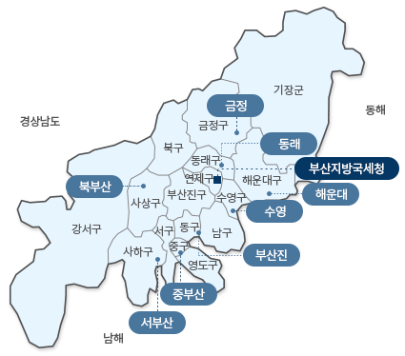

대구광역시

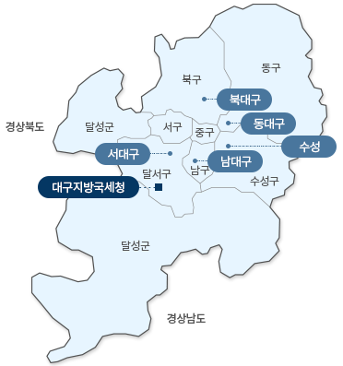

인천광역시

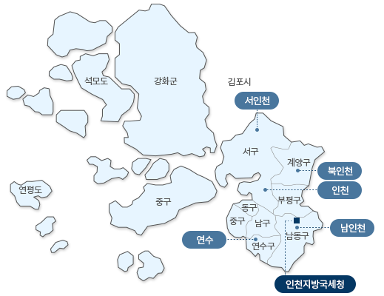

<출처: 네이버 지도 <https://map.naver.com/v5/entry/address/14104752.834545065,4502851.182765054,%EC%9D%B8%EC%B2%9C%EA%B4%91%EC%97%AD%EC%8B%9C?c=14092565.9329154,4513352.7280293,10,0,0,0,dh>>

광주광역시

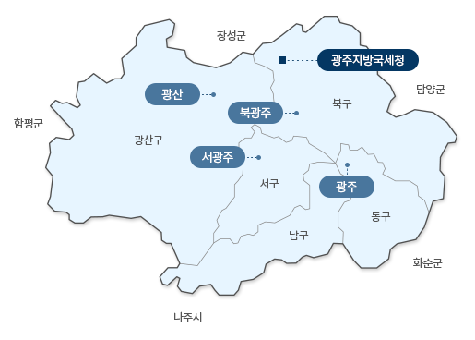

대전광역시

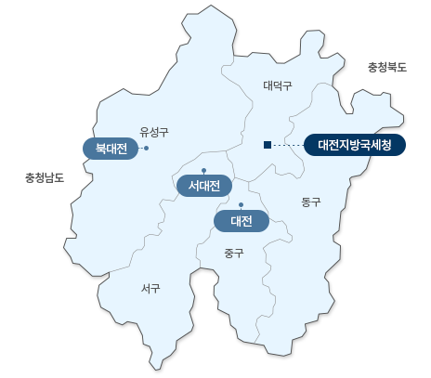

울산광역시

